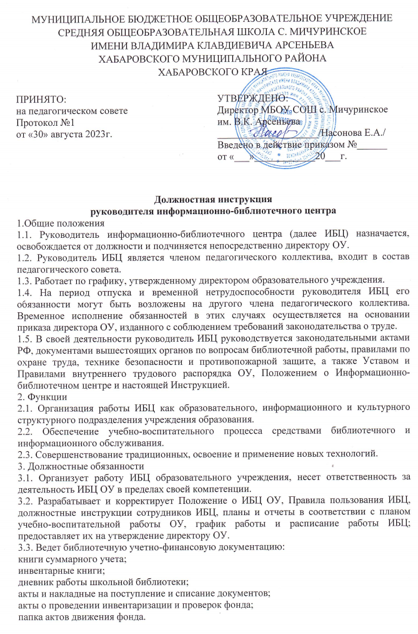
3.4. Использует в работе технические и информационные средства, новые информационные технологии.
3.6. Обеспечивает режим работы ИБЦ в соответствии с потребностями и спецификой ОУ.
3.7. Отвечает за эстетику оформления помещения.
3.8. Формирует и организует библиотечный фонд:
- осуществляет заказ художественной, справочной, энциклопедической литературы, а так же учебной литературы, согласно программ обучения в школе и федерального комплекта учебников и др. для своевременного обновления и пополнения фондов;
- осуществляет комплектование документов и их учет (прием, выдачу, выбытие);
- организует техническую и аналитико-синтетическую (классификацию, каталогизацию) обработку полученных документов;
- обеспечивает систематико-алфавитную расстановку документов в соответствии с библиотечно-библиографической классификацией;
- оформляет библиотечный фонд с помощью полочных и буквенных разделителей, полочных и стендовых выставок;
- организует фонд особо ценных документов;
- изучает и анализирует состав фонда и его использование;
- предусматривает меры по сохранности библиотечного фонда при открытом доступе, принимает меры для своевременного возврата документов;
- следит за правильностью расстановки фонда;
- осуществляет выявление утративших научно-познавательную ценность (устаревших) и ветхих документов, их своевременное списание по установленным нормам и правилам;
- проводит периодические проверки фонда.
3.9. Организует, ведет, редактирует справочно-библиографический аппарат библиотеки ОУ (каталоги, картотеки, рекомендательные списки литературы, информационные материалы) на традиционных и/или электронных носителях и несёт ответственность за его состояние.
3.10. Организует дифференцированное библиотечное и информационно-библиографическое обслуживание читателей на абонементе и в читальном зале: педагогических работников, учащихся, других сотрудников ОУ, осуществляет перерегистрацию читателей в начале учебного года.
3.11.Осуществляет образовательную деятельность по формированию информационной и библиотечно-библиографическую грамотности педагогов и обучающихся в рамках консультаций или специально организованных занятий внеурочная деятельность, факультативы, элективные курсы, кружковая работа);
3.12. Способствует продвижению лучших образцов документов, информации с помощью тематических подборок, книжных выставок, стендов, уголков информации.
3.13. Организует совместно с педагогическим коллективом разностороннюю массовую работу с учащимися по пропаганде книги.
3.14. Сопровождает учебно-воспитательный процесс информационным обеспечением педагогов.
3.15. Обеспечивает информационное обслуживание родителей учащихся ОУ.
3.16. Формирует библиотечный актив и проводит работу с ним.
3.17. Повышает свою квалификацию и профессиональное мастерство.
3.18. Использует информационно-коммуникационные технологии и автоматизацию библиотечных процессов:
- овладевает навыками пользователя ПК, проходит обучение, связанное с новыми библиотечными программами, осуществляет качественное повышение профессионального уровня;
- осуществляет компьютеризацию основных библиотечных процессов: комплектование, учет, систематизация, каталогизация, читательский поиск, книговыдача;
- использует информационные ресурсы сети Интернет для пополнения библиотечного фонда;
- консультирует обучающихся и педагогических работников по правилам использования компьютера в ИБЦ;
- осуществляет хранение ресурсов в соответствии с существующими нормами и принципом открытого доступа к ресурсам;
- организовывает свободный доступ участников образовательного процесса к медиаресурсам;
- консультирует пользователей по технологии поиска информации с использованием каталогов и поисковых систем локальной сети и Интернета;
- обеспечивает условия для самостоятельной работы участников образовательного процесса, отвечающие санитарным нормам;
4. Права Руководитель ИБЦ имеет право:
4.1. Самостоятельно выбирать формы и методы работы с читателями и планировать ее, исходя из общего плана работы школы.
4.2. Участвовать с правом совещательного голоса в заседаниях педагогического совета школы.
4.3. Принимать участие в работе семинаров и совещаний, непосредственно связанных со спецификой его деятельности.
4.4. Давать обязательные для исполнения указания обучающимся и работникам школы по вопросам, касающимся соблюдения правил пользования фондами ИБЦ.
4.5. Изымать и реализовывать документы из фондов в соответствии с инструкцией по учёту библиотечного фонда.
4.6. Вносить предложения руководителю общеобразовательного учреждения по совершенствованию оплаты труда, в том числе надбавок, доплат и премирования работников библиотеки за дополнительную работу, не входящую в круг основных обязанностей библиотеки; по компенсационным мероприятиям, связанным с вредными условиями труда (библиотечная пыль, превышение норматива работы на компьютере).
4.7. Имеет право совмещать должности, получать доплату за расширение зоны обслуживания, надбавки за высокое качество работы, звания и награды.
4.8. Повышать квалификацию путем прохождения курсов или иным способом (очное, заочное, очно-заочное обучение, самообразование).
5. Ответственность Руководитель ИБЦ несет ответственность:
5.1. За совершенные в процессе осуществления своей трудовой деятельности правонарушения – в пределах, определяемых действующим административным, уголовным и гражданским законодательством РФ.
5.2. За неисполнение без уважительных причин Устава и Правил внутреннего трудового распорядка школы, законных распоряжений директора школы или иных локальных нормативных актов, должностных обязанностей – дисциплинарную ответственность в соответствии с трудовым законодательством.
6. Взаимоотношения. Связи по должности. Руководитель ИБЦ:
6.1. Получает от директора школы и его заместителей информацию нормативно-правового и организационно-методического характера, знакомится с соответствующими документами.
6.2. Работает в тесном контакте с учителями, родителями (законными представителями) обучающихся, систематически обменивается информацией по вопросам, входящим в его компетенцию, с администрацией и педагогическими работниками школы.
6.3. Может привлекаться к экстренной замене временно отсутствующих учителей и воспитателей в пределах своего рабочего времени с дополнительной почасовой оплатой педагогической работы.
6.4. Устанавливает и поддерживает связи с централизованными библиотечными системами, проводит совместную работу с детскими библиотеками.

с инструкцией ознакомлен(а) ______________ ____________________
подпись расшифровка подписи

«____»____________20___ г.

